2 класс
Фамилия, имя____________________________________________________
Школа ____________________________________________________
Задание 1.
Во время каникул ученики городской школы поехали на экскурсию в село. Ехали двумя автобусами. В одном автобусе было 28 учеников, а в другом 33. Навстречу им автобусом ехало 29 учащихся сельской школы.
Сколько всего учеников выехало на экскурсию из города в село?______________________________

Задание 2.
Однажды я шел по джунглям со своим фотоаппаратом. Вдруг к моим ногам упала стрела с запиской. Там было написано следующее:
Если, беспечный фотограф, ты жаждешь
Знать, что тебя ожидает в пути,
Вычеркни буквы, которые дважды
В этой записке сумеешь найти.
Записка перед вами. Что в ней написано?
Т Ю И Г Ю Ф Р Ж Я Д Ы К
Б Э М З Ч В Я З Л Е Д О П К А
Ж Э Б О Й Ф М А Й С Ч У Ш Ш П ____________________________

Задание 3
Разгадай анаграммы (надо переставить буквы так, чтобы получилось слово). Какое слово будет лишним? Зачеркни его.
САИВЛ ____________________
РЕОХ _______________________
ШПАУК ______________________
ШРАУГ ____________________

Задание 4
Длина бревна 9 метров. За 2 минуты отпиливают по 1 метру. За сколько минут будет распилено все бревно?___________________________

Задание 5
Отгадай загадки.
а) Крылья есть, да не летает.
Глаза есть, да не мигает.
Ног нет, да не догонишь.______________________________
б) Этот вкусный плод растет
Там, где лето круглый год.
Он как краешек луны,
Все мы знать его должны________________________________
Задание 6.
Катя, Маша и Света помогали бабушке – поливали грядки. Что поливала Маша, если Катя поливала не пионы и не помидоры, Света поливала не помидоры и не огурцы._____________________________________
Задание 7.
Соедини чертой фамилию известного человека и род его деятельности.
Н.Носов композитор
П.Чайковский певец
В. Меладзе полководец
А Суворов писатель

Задание 8.
Для ёлки сделали мы бусы,
А в тех местах, где чисел нет,
Поставьте минусы и плюсы,
Чтоб верный получить ответ.
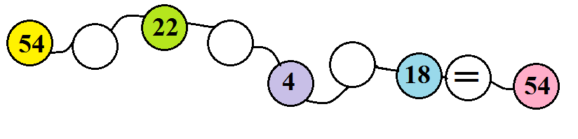
Задание 9
Найди пару, вспомнив полное имя или прозвище литературного героя.
Сивка тролль
Алёша бурка
Винни Горбунок
Конёк Попович
Муми царевич
Иван Пух

Задание 10.
Разгадай ребус.


Задание 11.
Определи, где скороговорка, где пословица, а где считалка?
1. Любишь кататься, люби и саночки возить.___________________
2. Эники-беники ели вареники, одному не досталось, сколько осталось?
________________________________________
3. От топота копыт пыль по полю летит.________________________

Задание 12.
У Оли и Даши вместе 12 конфет. Даша съела две конфеты, а еще двумя угостила Олю. Сколько конфет стало у Даши и Оли вместе?

